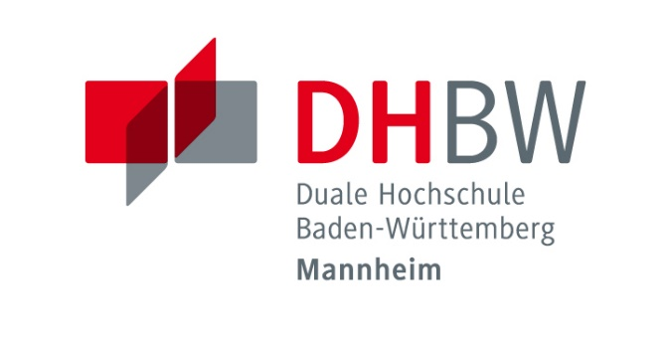

**Reflexionsbericht zur Prüfungsleistung**

**im Fach Fallstudie**

Gruppenmitglieder: Felix Hüsgen

Philipp Becht

Lennart Fertig

Pascal Schmidt

Simon Wrigg

Studiengang: Wirtschaftsinformatik – Data Science

Kurs: WWI19DSB

Dozent: Marc Benjamin Jung

Abstract

Inhaltsverzeichnis

1. Einleitung und Zielsetzung 1

1.1. Ziel dieser Ausarbeitung 1

1.2. Die Aufgabenstellung 1

2. Das Projekt *Rising Finance* 2

2.1. Projektorganisation und Projektmanagement 2

2.2. Die Unternehmensstrategie 4

2.3. Zielgruppenanalyse 6

2.4. Produktmarketing (Simon Wrigg) 8

2.4.1. Produktportfolio der Jung Bank AG (Pascal Schmidt) 9

3. Softwareprodukt 10

3.1. Use-Case Schablone (Pascal Schmidt) 10

3.2. Manual: Für Anwender (Lennart Fertig) 11

3.3. Prozess ML (Simon Wrigg) 12

3.4. Prozess Android (Lennart Fertig) 12

3.5. Technische Herausforderungen (Simon Wrigg/ Lennart Fertig) 13

4. Fazit und Ausblick (tbd) 13

Anlage (SLA, Screenshoots, Marketing, tbd) V

Literatur- und Quellenverzeichnis VI

# Einleitung und Zielsetzung

## Ziel dieser Ausarbeitung

Im Rahmen der Vorlesungseinheit „Fallstudie“ bestand die Aufgabe der Prüfungsleistung aus der Entwicklung und Bereitstellung eines Softwareproduktes mithilfe von Konzepten im Bereich Data Science.

Am Anfang der Vorlesungsreihe hat die fiktive Jung Bank AG mehrere Projekte zur Ausschreibung freigegeben, auf die sich ebenfalls fiktive Unternehmen aus dem Finanzsektor bewerben konnten. Das am Ende der Bearbeitungszeit entstandene Softwareprodukt soll der Jung Bank AG durch einen ansprechenden Marketingauftritt überreicht werden. Darüber hinaus soll die gesamte Projektdurchführung in einem ausführlichen Reflexionsbericht dokumentiert werden.

Mit dieser Ausarbeitung möchten wir unsere methodische und praktische Herangehensweise an das Softwareprojekt erläutern, unser Endprodukt vorstellen, sowie auf die bei der Erstellung zu überwindenden Herausforderungen eingehen.

## Die Aufgabenstellung

Das von uns gegründete Unternehmen nennt sich *Rising Finance*. Wir haben uns im Rahmen der Projektausschreibung der Jung Bank AG auf ein sehr spannendes Projekt beworben, welches im Folgenden kurz vorgestellt werden soll.

Der Auftraggeber wünscht sich von *Rising Finance* eine neue App zu entwickeln, die den Kunden der Jung Bank AG ein auf sie zugeschnittenes Bankprodukt vorgeschlagen soll. Grundlage für die Empfehlung der Bankprodukte ist der Gesichtsausdruck des Kunden. Ein zu trainierenden Lernalgorithmus soll in der Lage sein, den Gesichtsausdruck zu erkennen und zwischen unterschiedlichen Emotionen, wie beispielsweise Freude, Wut und Ekel, zu differenzieren. Basierend auf der korrekten Deutung der aktuellen Stimmungslage, sowie der individuellen Altersklasse, sollen dem Kunden passende Bankprodukte vorgeschlagen werden und somit die Aufmerksamkeit auf die innovativen der Jung Bank AG zu lenken. Diese verspricht sich durch den Einsatz der App neue Kunden in aktuell noch unterrepräsentierten Zielgruppen zu erschließen.

# Das Projekt *Rising Finance*

## Projektorganisation und Projektmanagement

Um ein Projekt erfolgreich abschließen zu können, bedarf es vor allem einem gut durchdachten Projektmanagement, einer klaren Rollenverteilung und der Festlegung verschiedener organisatorischer Leitplanken.[1] Die Schaffung von klaren Strukturen während der Projektdurchführung hatte somit höchste Priorität für *Rising Finance*.

Für die Rollenverteilung sind die unterschiedlichen Aufgaben, die nach Einschätzung der Teammitglieder während der Projektdurchführung anfallen werden, zusammengefasst worden. Hierbei hat sich bereits der Trend abgezeichnet, dass ein Themenschwerpunkt auf der technischen beziehungsweise informationstechnologischen Seite und ein anderer Schwerpunkt auf der produktseitigen und betriebswirtschaftlichen Seite liegt.

Da die Teammitglieder unterschiedliche Präferenzen, Kenntnisse und Stärken vorweisen, konnten bereits konkrete Aufgaben an einzelne Teammitglieder alloziert werden. Beispielsweise sind dadurch die Programmier- und Machine-Learning-Kenntnisse einzelner Studenten berücksichtigt worden. Nichtsdestotrotz ist betont worden, dass ein regelmäßiger Austausch und das Einbringen von anderen Sichtweisen durch regelmäßige Meetings sichergestellt werden muss. Schließlich können unterschiedliche Ansätze auch zu einer Verbesserung des Produktes führen.

Angelehnt an die Rollenverteilung ist auch die Projektmanagement Methode festgelegt worden. Da zu Beginn des Projektes noch nicht alle Aufgaben abgeschätzt werden konnten, ist die Wahl auf eine agile Methode gefallen, in der auch Elemente aus SCRUM wiederzufinden sind. Diese Arbeitsweise erlaubt dem Team eine kurzfristige Anpassung der zu erledigenden Aufgaben für relativ kurze Sprints, die auf eine Woche angesetzt wurden.

Einmal wöchentlich finden bei *Rising Finance* die bei SCRUM typischen Meetings, Review, Retrospective und Planning, statt. Ein klassisches Daily ist nicht eingerichtet worden. Im Gegenzug ist kommuniziert worden, dass kurzfristige Statusmeldungen, Probleme oder akute Herausforderungen in der eigens gegründeten WhatsApp-Gruppe, oder bilateral mit anderen Teammitgliedern besprochen werden können.

Die typischen Aufgaben eines SCRUM-Masters, eines Product Owners und des Entwicklungsteams sind auf die Teammitglieder aufgeteilt und erfüllt worden.

Um sicherzustellen, dass alle Teammitglieder auf dem aktuellen Stand der Entwicklung sind, ist ein Dokumentenmanagementsystem in Form eines GitHub-Repositorys angelegt worden. In dem Projektordner sind alle projektspezifischen Dokumente abgelegt und stets aktualisiert worden. So wurde der GitHub-Bereich dazu verwendet den aktuellen Code zu inspizieren, gemeinsam an der Projektpräsentation zu arbeiten und die erstellten Protokolle aus den Meetings zu sammeln. Durch das Verfassen von Protokollen konnten die besprochenen Inhalte der Meetings, sowie die Aufgabenverteilung des aktuellen Sprints noch einmal in Erinnerung gerufen werden.

In dem ersten Kick-Off Meeting von Rising Finance sind Meilensteine definiert worden, welche zu bestimmten Zeitpunkten fertiggestellt sein sollen. Als Orientierung galten sowohl die Vorlesungstermine im Fach Fallstudie, als auch einzuhaltende Deadlines, wie beispielsweise Zwischenstandspräsentationen und die finale Abgabe. Nichtsdestotrotz sind auch weitere Termine als individuelle Meilensteine definiert worden.

Wie bereits erwähnt, ist bei der Planung dieser Meilensteine ein Zeitpuffer berücksichtigt worden, welcher genau dann genutzt werden soll, wenn Probleme im Entwicklungsprozess entstehen. Das erklärte Ziel der Unternehmung ist es, am Tag der Produktvorstellung ein funktionsfähiges Produkt vorstellen zu können und in der Lage zu sein, dies mit ansprechenden Werbematerialien zu bewerben. Aus diesem Grund

## Die Unternehmensstrategie

Um sich noch vor Beginn der Entwicklungsphase strategieseitig zu orientieren, ist eine Positionsbestimmung im Rahmen einer SWOT-Analyse vorgenommen worden. Hierfür haben alle Mitglieder in einer gemeinsamen Brainstorming-Session einige Aspekte für die jeweiligen Kategorien der SWOT-Matrix gesammelt.

Die SWOT-Analyse beginnt mit der Umwelt- und Unternehmensanalyse.[2] Hierfür sind das Marktumfeld und die möglichen externen Einflussfaktoren auf das Softwareprojekt analysiert worden.

Die Gruppenmitglieder haben als möglichen externen Risikofaktor eine kurzfristige Anforderungsveränderung des Auftraggebers identifiziert. Um auf neue, sehr umfangreiche Anforderungen der Jung Bank AG vollumfänglich eingehen zu können, sei beispielsweise ein ausreichender Zeitpuffer innerhalb der Bearbeitungszeit von großer Bedeutung. Weitere Umweltfaktoren, wie ein starker Wettbewerb mit anderen Unternehmen, die das gleiche Produkt anbieten wie die *Rising Finance*, sind in der Umweltanalyse aufgrund des Simulationscharakters des Projekts vernachlässigt worden.

Auch die aufgrund der Corona-Pandemie ausschließlich online stattfindende Projektdurchführung ist als eine Herausforderung angesehen worden. Schließlich unterscheidet sich die Zusammenarbeit aus dem Home-Office deutlich von der direkten Zusammenarbeit mit den Gruppenmitgliedern vor Ort. In Folge dessen ist ein Konzept erarbeitet worden, wie trotz der aktuellen Situation ein regelmäßiger Austausch sichergestellt werden kann.

Als eine Chance und Erfolgsaussicht ist die während des Projektes parallel laufende Vorlesungseinheit „Applied Machine Learning Fundamentals“ angesehen worden. Durch den erhofften zusätzlichen Input auf fachlicher Seite erhofft sich die Rising Finance eine höhere Qualität des erlernten Modells, welche in der Folge zu besseren und zuverlässigeren Ergebnissen bei der Gesichtserkennung führen könnte.

Abgesehen davon ist festzustellen, dass bereits umfangreichere Kenntnisse im Bereich Machine Learning, Data Science und der App-Programmierung vorhanden sind. Diese wurden teilweise in privaten Projekten, aber vor allem in den bereits stattgefundenen Vorlesungen des Studiums, sowie in den vergangenen Praxisphasen gefördert und ausgebaut. Die vorhandenen Fähigkeiten wurden dementsprechend auch als Stärken in der SWOT-Analyse festgehalten. Außerdem ist die hohe Motivation und Leistungsbereitschaft als eine Stärke angesehen worden. Dies hat sich bereits instantan nach dem obligatorischen Startschuss bewiesen. Absprachen, Deadlines, Termine und zugewiesene Aufgaben sind von den Teammitgliedern mit hohem Ehrgeiz und Engagement eingehalten und bearbeitet worden.

Die SWOT-Analyse hat dem Unternehmen geholfen, sich noch vor Beginn der Bearbeitungszeit zu orientieren und sich über mögliche Risiken und Schwächen, aber vor allem der Chancen und Stärken bewusst zu werden.

## Zielgruppenanalyse

Durch das Kooperationsgeschäft und die Partnerschaft mit der *Rising Finance* erhofft sich die Jung Bank AG die Erschließung neuer und bisher unterrepräsentierter Zielgruppen für den Verkauf ihrer Bankprodukte. Bisher konnten Bestandskunden zwar gehalten werden, jedoch ereignete sich die Kundenakquise in den jüngeren Altersgruppen eher schwierig. Da die jungen Menschen das Fundament für das erfolgreiche Bestehen der Bank in der Zukunft bilden, ist es deshalb umso wichtiger den Fokus auf diese wichtige Kundschaft zu richten.

Neben den Bestandskunden, die - ohne Frage - weiterhin von großer Bedeutung für die Jung Bank AG sind, soll nun eine neue Zielgruppe akquiriert werden. Die *Rising Finance* ist damit beauftragt worden, einen typischen Neukunden zu skizzieren.

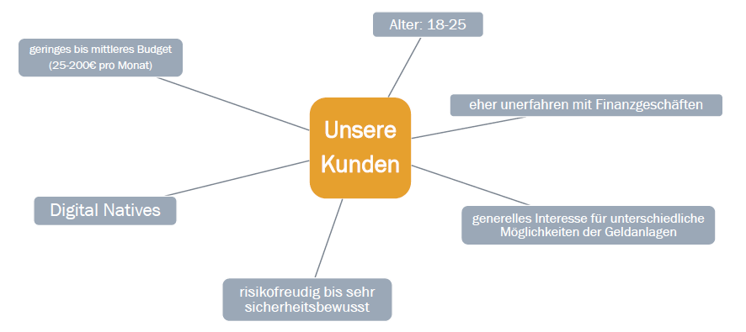

Abb. XX – Schaubild Neukunde

Mit der neuen App sollen vor allem junge Erwachsene zwischen 18 und 25 Jahren angesprochen werden. Ein klassischer Neukunde hat am Anfang noch eher wenig bis keine Erfahrungen mit Finanzgeschäften und ist sich nicht über die vielen verschiedenen Arten der Geldanlagen bewusst. Möglicherweise fühlt sich der Kunde sogar überfordert mit der Vielfalt der Optionen, die ihm zur Verfügung stehen.

Nichtsdestotrotz weist der Kunde bereits ein generelles Interesse für unterschiedliche Möglichkeiten der Geldvermehrung auf. Es ist sehr wahrscheinlich, dass viele Neukunden von dem Erfolg der Geldanlage ihrer Freundinnen und Freunden mitbekommen haben und nun selbst aktiv werden möchten.

Es ist davon auszugehen, dass die Risikobereitschaft zur Geldvermehrung in dieser Altersgruppe stark schwankt. So kann beispielsweise der Traum vom schnellen Geld in leichtsinnige und unüberlegte Finanzgeschäfte münden, wobei es auch einen großen Anteil derjenigen Neukunden geben wird, die sich durch langsames und eher konservatives Herantasten an die Bankprodukte zunächst zurechtfinden möchten.

Für diese Altersklasse wird darüber hinaus konstatiert, dass ein monatliches Budget von circa 25€ bis 200€ für die zu tätigenden Bankgeschäfte zur Verfügung steht. Diese Schwankungen sind durch die noch im jungen Alter begrenzten finanziellen Mittel begründet.

Eine der wichtigsten Eigenschaften, die die Neukunden quasi automatisch mitbringen, ist die Akzeptanz von neuer Technologien im alltäglichen Leben. Die Personen dieser Generation werden nicht ohne Grund als die „Digital Natives“ bezeichnet.[3] Diese Eigenschaft ist für den Erfolg der App von zentraler Bedeutung. Selbst zur heutigen Zeit scheint es noch unüblich zu sein, mithilfe des eigenen Gesichtsausdrucks ein auf die individuellen Bedürfnisse zugeschnittenes Produkt vorgeschlagen zu bekommen. Hierfür bedarf es die Bereitschaft und Lust etwas Neues auszuprobieren und sich auf die Technologie einzulassen.

## Produktmarketing (Simon Wrigg)

### Produktportfolio der Jung Bank AG (Pascal Schmidt)

# Softwareprodukt

## Use-Case Schablone (Pascal Schmidt)

## Manual: Für Anwender (Lennart Fertig)

## Prozess ML (Simon Wrigg)

## Prozess Android (Lennart Fertig)

## Technische Herausforderungen (Simon Wrigg/ Lennart Fertig)

# Fazit und Ausblick (tbd)

# Anlage (SLA, Screenshoots, Marketing, tbd)

# Literatur- und Quellenverzeichnis

Business-Wissen (18.10.2020) Dr. Jürgen Fleig, <https://www.business-wissen.de/artikel/swot-analyse-so-wird-eine-swot-analyse-erstellt/>, Aufruf: 03.12.2020.

Teamleader (nicht bekannt) <https://www.teamleader.de/projektmanagement>, Aufruf: 04.12.2020.

Gabler Wirtschaftslexikon Dr. Markus Siepermann, Digital Native, <https://wirtschaftslexikon.gabler.de/definition/digital-native-54496>, Aufruf: 07.12.2020.

1. Vgl. Teamleader.de, Projektmanagement, Aufruf: 04.12.2020.
2. Vgl. Dr. Jürgen Fleig, Business-Wissen.de , So wird eine SWOT-Analyse erstellt, Aufruf: 03.12.2020.
3. Vgl. Gabler Wirtschaftslexikon, Digital Native, Aufruf: 07.12.2020